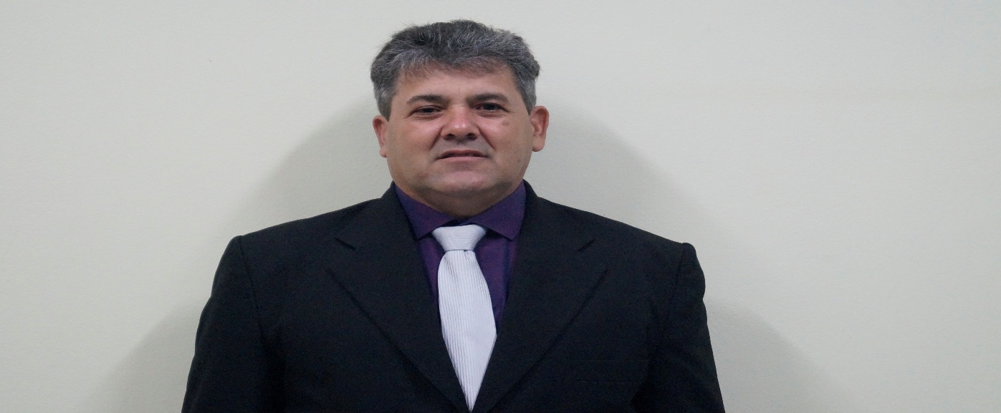

Deusmar Raimundo de Morais

Presidente



Geraldo Magela Santos Costa

Vice-presidente



Nathan Calebe Semião

Secretário